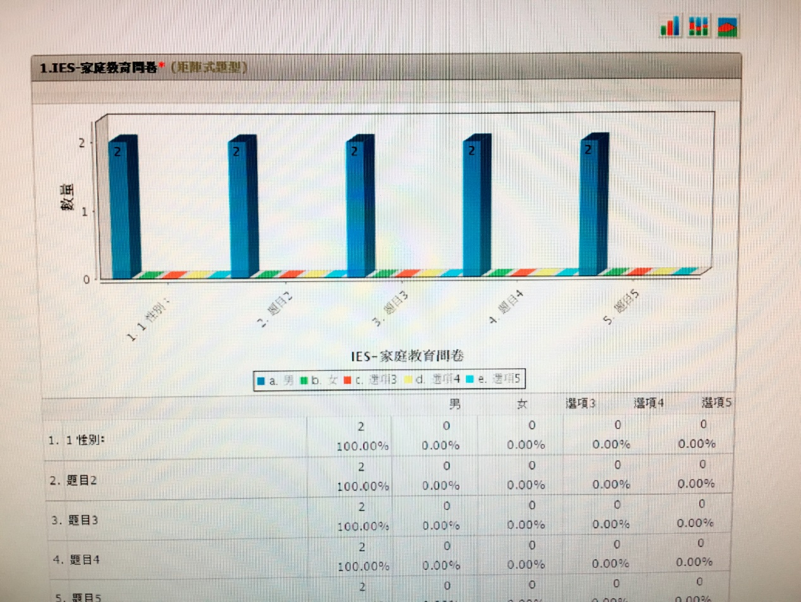**【此部分應聚焦於「家庭教育」議題上的能達到具體成果』**

(一)參與的學生對「家庭教育」議題的後測認知比率，達90%。**（62.25％）**

(二)參與的學生對「家庭教育」議題的後測有正確態度比率，達90%。**（64.2％）**

(三)參與的學生對「家庭教育」議題的後測有正確的家庭角色概念比率，達90％。**（51％）**

(四)參與的學生對「家庭教育」議題的了解後測比率，達90%。**（81％）**

(五)參與的學生對「家庭教育」議題的關心後測的比率，達100％。**（71％）**

(六)參與的學生對「家庭教育議題」，對現在或未來遇到相關問題能有效處理的把握度，達80%。**（80％）**

(七)充實學校推動家庭成果整合平台，促進資源分享及經驗交流。